2024年烟台市初中学业水平考试

物理试题
注意事项：
1.本试卷共 8页，共 100分，考试时间 90分钟。考试结束后，请将本试卷和答题卡一并交回。
2.答题前，务必用
0.5毫米黑色签字笔将自己的姓名、准考证号、座位号填写在试卷和答题卡规定的位置上。
3.选择题选出答案后，用 2B铅笔把答题卡上对应题目的答案标号涂黑；如需改动，用橡皮擦干净后，再选涂其它答案标号。
4.非选择题必须用
0.5毫米黑色签字笔作答，答案必须写在答题卡指定区域内的相应位置；如需改动，先划掉原来的答案，然后再写上新的答案；不能使用涂改液、胶带纸、修正带。
5.写在试卷上和答题卡指定区域外的答案无效。

一、单项选择题（每小题 2分，共 20分）
- 五一前夕，某学校举行了春季运动会，下列数据中你认为符合实际的是（ ）
A．男子立定跳远的成绩为6.8m | B．女子跳绳的成绩为每分钟360个C. 男子 100m 成绩为
15.5s D. 女子铅球的成绩为45m
【详解】A．男子立定跳远成绩约为
2.2m，故A不符合题意；B．中学生跳绳的成绩约为每分钟 140个，故B 不符合题意；C．男子 100跑成绩约为15 秒，故C 符合题意；D．中学生掷实心球的距离在 6～8m，故D不符合题意。
故选 C。
- 蓝蓝 天上白云飘，站在湖边的小明看到清澈的水中鱼儿在云中游动，下列说法正确的是（ ）
A．看到的水中的鱼是实像 | B．看到的水中的云是实像C. 看到的水中的云是由于光的折射形成的 D. 看到的水中的鱼是由于光的折射形成的
【详解】当光遇到水面时会发生反射，此时水面相当于一平面镜，所以看见水中的“云”是由光的反射现象形成的云的虚像；鱼生活在水里，鱼反射的光线由水中斜射入空气时，在水面上发生折射，折射角大于入射角，折射光线进入人眼，人眼会逆着折射光线的方向看去，就会觉得鱼变高了，所以看到了鱼的虚像，故D正确，ABC错误。故选 D。
- 编钟是我国春秋战国时期的一种乐器，关于编钟的说法正确的是（ ）
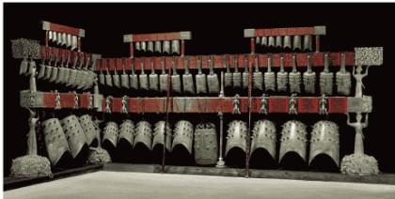
A. 悠扬的钟声是由空气的振动产生的B. 用相同的力敲击大小不同的钟，发声的音调不同C. 敲钟时，用力越大，钟声在空气中的传播速度越大D. 通过钟声判断钟是否破损，利用了声可以传递能量
【答案】B
【解析】
【详解】A．声音是由物体的振动产生的，敲钟时，钟振动发声，故A错误；B．用相同的力敲击大小不同的钟，发声的频率不同，音调不同，故B正确；C．敲钟时，用力越大，响度越大，声音传播的速度与响度无关，故C错误；D．通过钟声能判断钟是否破损是利用了声波可以传递信息，故D错误。
故选 B。
- 生活中很多现象都蕴含着物理奥秘，对以下生活实例解释正确的是（ ）A. 夏天向地面洒水可以降温，是因为水蒸发吸热B. 打扫卫生时尘土飞扬，说明分子在永不停息地做无规则运动C. 高压锅的原理是通过增大气压使液体的沸点降低D. 冬天搓手取暖是通过热传递的方式改变物体的内能
【答案】A
【解析】
【详解】A．夏天向地面洒水可以降温，水不见了，这是因为水蒸发（汽化）吸热降温，故A正确；B．打扫卫生时尘土飞扬，这是机械运动，不是分子运动，故B错误；C．高压锅的原理是因为锅内气压增大水的沸点提高，故C错误；D．做功和热传递都能改变物体的内能，冬天搓手取暖是通过做功的方式改变物体的内能，故D错误。故选A。
- 霜、雾、露、雪是自然界中常见的现象，下列关于它们的说法正确的是（ ）
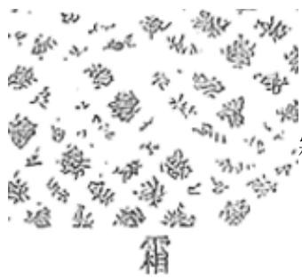
霜的形成是凝固现象，需要放热
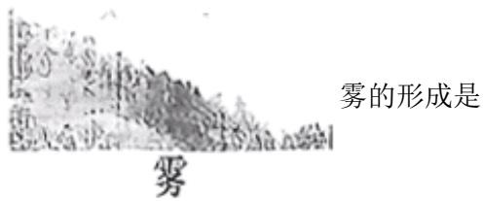
雾的形成是
液化现象，需要放热
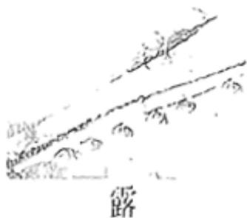
露的形成是升华现象，需要吸热 D.
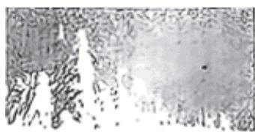
雪
雪的形成是
凝华现象，需要吸热【答案】B
【解析】
【详解】A．霜的形成是由气态变为固态的凝华现象，凝华放热，故A错误；B．雾的形成是由气态变为液态的液化现象，液化放热，故B正确；C．露的形成是由气态变为液态的液化现象，液化放热，故C错误；D．雪的形成是由气态变为固态的凝华过程，凝华放热，故D错误。
故选 B。
- 原地纵跳摸高是同学们经常玩的游戏，如图所示，下列关于游戏过程的分析正确的是（ ）
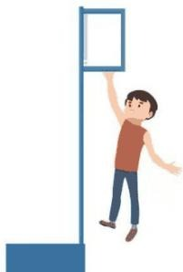
A. 在离地前的起跳过程中，地面对人的支持力大于人对地面的压力B. 在离地前的起跳过程中，地面对人的支持力小于人对地面的压力C. 在离地后的上升过程中，人的动能转化为重力势能D. 在落地前的下降过程中，人的动能减少，重力势能增加
【答案】C
【解析】
【详解】AB．在离地前的起跳过程中，地面对人的支持力和人对地面的压力是一对相互作用力，所以大小相等，故AB错误；C．在离地后的上升过程中，速度减小，高度增加，人的动能转化为重力势能，故C正确；D．在落地前的下降过程中，速度增加，高度减小，人的动能增大，重力势能减小，故D错误。
故选 C。
- 乒乓球被称为中国的“国球”，深受同学们喜欢。关于乒乓球运动中蕴含的力学知识，下列说法正确的是（ ）
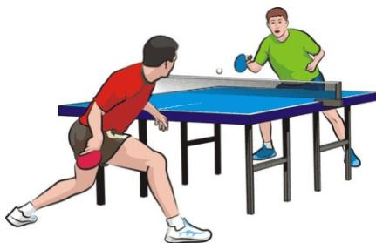
A. 乒乓球在空中飞行时受到了向前的推力B. 乒乓球的质量小，所以容易被快速抽杀C. 空中飞行的乒乓球，如果所受的力全部消失，它将立即停止D. 球拍击球时，只能改变乒乓球的运动方向
【答案】B
【解析】
【详解】A．足球在空中飞行时受到重力和阻力作用，没有受到了向前的推力，故A错误；B．乒乓球的质量小，惯性小，运动状态在受力后容易发生改变，所以容易被快速抽杀，故B正确；C．空中飞行的足球，若它所受的力全部消失，它将以原来的速度和方向做匀速直线运动，故C错误；D．球拍击球时，可以改变乒乓球的运动状态，可以改变乒乓球的运动方向，也可以改变乒乓球的速度，故D 错误。
故选 B。
- 下列实例中，采用了相同科学方法的是（ ）①用光线表示光传播的径迹和方向②探究动能大小与速度的关系时，让同一个小球从斜面的不同高度由静止释放③探究平面镜成像特点时，通过未点燃的蜡烛确定点燃蜡烛的像的位置④探究滑动摩擦力的大小与接触面粗糙程度的关系时，保持压力大小不变
A. ①② B. ②③ C. ②④ D. ①④
【详解】①用光线表示光的传播的径迹和方向，采用的是模型法；②探究物体的动能与速度的关系时，让同一钢球从斜面的不同高度由静止滚下，采用的是控制变量法；③探究平面镜成像特点时，通过未点燃的蜡烛确定点燃蜡烛的像的位置，采用的等效替代法；④探究滑动摩擦力的大小与接触面粗糙程度的关系时，保持压力大小不变，采用的是控制变量法。综上，采用了相同科学方法的是②④，故C符合题意，ABD不符合题意。故选C。
- 节约资源和保护环境是我国的基本国策，2024年5月13日至19日为全国节能宣传周，主题是“绿色转型，节能攻坚”。下列叙述不符合节能环保要求的是（ ）A. 重复使用节能环保购物袋，减少使用一次性用品B. 短距离上下楼不乘电梯，尽量减少电梯使用C. 公共建筑夏季室内空调温度设置一般不低于26℃D. 手机充完电后，不必拔下充电器
【解析】
【详解】A．重复使用节能环保购物袋，减少使用一次性用品，可减少白色污染，符合节能环保要求，故A 不符合题意；B．短距离上下楼不乘电梯，尽量减少电梯使用,健康出行，锻炼身体的同时减少能源的使用，符合节能环保要求，故B不符合题意；C．夏天空调设置的温度不低于 $26​^{∘}C$ ，既能降温，又能减少电能的消耗，符合节能环保要求，故C 不符合题意；D．手机充完电后，不拔下充电器，会造成电能浪费，不符合节能环保要求，故D符合题意。
- 骨骼、肌肉和关节等构成了人体的运动系统，人体中最基本的运动大多是由肌肉牵引骨骼绕关节转动产生的。下列关于人体中的杠杆说法正确的是（ ）
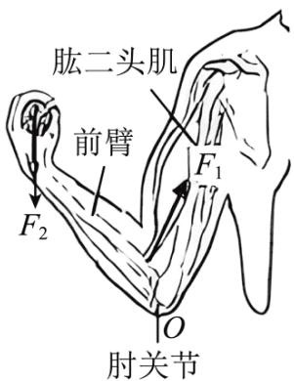
甲
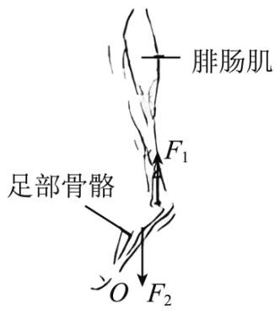
乙
A. 图甲：手托重物时，可视为省力杠杆B. 图甲：手托重物时，肱二头肌对前臂的牵引力是阻力C. 图乙：踮脚时，可视为费力杠杆D. 图乙：向上踮脚的过程中，腓肠肌对足部骨骼的牵引力是动力
【答案】D
【解析】
【详解】A．图甲：手托重物时，动力臂小于阻力臂，可视为费力杠杆，故A错误；B．根据杠杆五要素可知，图甲：手托重物时，肱二头肌对前臂的牵引力是动力，故B错误；C．图乙：踮脚时，动力臂变短，但是动力臂仍然大于阻力臂，可视为省力杠杆，故C错误；D．根据杠杆五要素可知，图乙：向上踮脚的过程中，腓肠肌对足部骨骼的牵引力是动力，故D正确。故选 D。

二、多项选择题（每小题给出的四个选项中，均有多个选项符合题意，全部选对的得 3分，选对但不全的得 2分，选错的得 0分，共 12分）
- 劳动课上，小明用不同的方式搬运一个放在水平地面上的箱子。下列说法正确的是（ ）
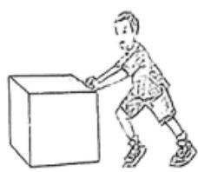
甲
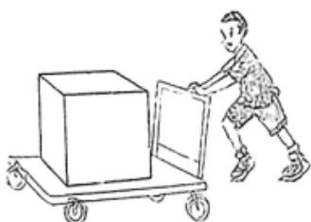
乙
A. 甲图：水平用力推箱子，当箱子没有被推动时，推力小于摩擦力B. 甲图：水平用力推箱子，当箱子匀速直线运动时，推力等于摩擦力C. 乙图：当箱子和平板车一起匀速直线运动时，箱子和平板车之间存在摩擦力D. 乙图：平板车下边装有轮子是为了减小摩擦
【答案】BD
【解析】
【详解】A．水平用力推箱子，当箱子没有被推动时,处于静止状态，合力为零，所以推力等于摩擦力，故A 错误；B．水平用力推箱子，当箱子匀速直线运动时，受力平衡，推力等于摩擦力，故B正确；C．当箱子和平板车一起匀速直线运动时，箱子处于平衡状态，水平方向不受力，所以没有摩擦力，故C
错误；D．平板车下边装有轮子，将滑动摩擦变为滚动摩擦，是为了减小摩擦，故D正确。故选 BD 。
- 如图所示，电源电压保持不变，闭合开关后发现电压表无示数，假设电路中只有一个元件发生故障，则故障的原因可能是（ ）
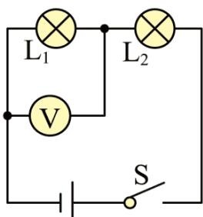
A. 灯泡 $L_{1}$ 短路 B. 灯泡 $L_{2}$ 短路 C. 灯泡 $L_{1}$ 断路 D. 灯泡 $L_{2}$ 断路
【答案】AD【解析】
【详解】根据题意可知，电压表无示数，一是电压表并联部分短路，即灯泡 $L_{1}$ 短路，二是电压表两接线柱到电源两极中间某处断路，即灯泡 $L_{2}$ 断路，故AD符合题意，BC不符合题意。故选AD。
- 如图所示，小明用20N的拉力F将重为20N的物体匀速提高了 10m，用时5s，忽略绳重和摩擦，在这个过程中，下列说法正确的是（ ）
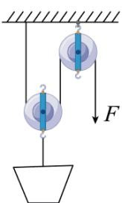
A. 绳子自由端移动的速度为 6m/s B. 动滑轮所受的重力为 20NC. 小明所做的额外功为200J D. 滑轮组的机械效率为75%
【答案】BC
【解析】
【详解】A．绳子自由端移动的距离为
$$s=nh=2×10m=20m$$
所以速度为
$$v=\frac{s}{t}=\frac{20m}{5s}=4m/s$$
故 A 错误；
B．由滑轮公式可得
$$G_{\text{动}}=nF−G_{\text{物}}=2×20N−20N=20N$$
故 B正确；
C．在该过程中额外功为动滑轮做功，所以额外功为
$$W=FS=G_{\text{动}}h=20N×10m=200J$$
故 C 正确；
D．滑轮组的机械效率为
$$η=\frac{W_{\text{有}}}{W_{\text{总}}}×100\%=\frac{W_{\text{有}}}{W_{\text{额外}}+W_{\text{有}}}×100\%=\frac{20N×10m}{200J+20N×10m}×100\%=50\%$$
故D 错误。
故选 BC 。
- 质量相等的甲、乙两个圆柱形容器静止在水平桌面上，甲容器的底面积大于乙容器的底面积，容器中分别装有质量相等的液体A和液体B，且液面相平。当将质量相等的实心物块M、N分别放入两容器后均沉底，如图所示，此时甲容器对桌面的压强和压力分别为 $p_{1}$ 和 $F_{1}$ ，乙容器对桌面的压强和压力分别为 $p_{2}$ 和 $F_{2}$ 。若液体A、B的密度分别为 $ρ_{A}$ 和 $ρ_{B}$ ，物块M、N的密度分别为 $ρ_{M}$ 和 $ρ_{v}$ ，则下列关系式一定正确的是（ ）
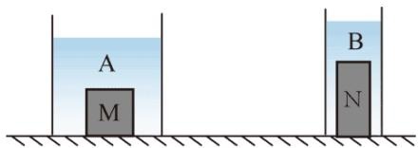
甲
乙
A. $p_{1}=p_{2}$ B. $F_{1}>F_{2}$ C. $ρ_{A}>ρ_{B}$ D. $ρ_{M}>ρ_{N}$
【答案】D
【解析】
【详解】AB．由于容器质量、液体质量、物体质量都相等，由 $G=mg$ 可知甲乙总重力都相等，而在水平桌面上，压力等于重力，所以 $F_{1}=F_{2}$ ，因为甲容器的底面积大于乙容器的底面积，由 $p=\frac{F}{S}$ 可知， $p_{1}<$ $p_{2},$ ，故AB错误；C．由于甲容器的底面积大于乙容器的底面积，而且液面相平，所以A液体体积大于B液体体积，液体A和液体B质量相等，由 $ρ=\frac{m}{V}$ 可知， $ρ_{​_{A}}<ρ_{​_{B}}$ ，故C 错误；D．由图可知，M物体体积小于N物体体积，由 $ρ=\frac{m}{V}$ 可知, $ρ_{​_{M}}>ρ_{​_{N}}$ ,故 D正确。故选 D。

三、填空题（每小题 3分，共 15分）
- 春节期间，小明和父母乘飞机去上海旅游。在飞机上升的过程中，外界大气压强______（选填“变大”、“变小”或“不变”）；在飞机飞行过程中，座位上的小明相对于窗外的机翼是______（选填“静止”或“运动”）的；机翼______方（选填“上”或“下”）的空气流速快，压强小，因此获得了向上的升力。
【答案】 ①. 变小 ②. 静止 ③. 上
【解析】
【分析】
【详解】[1]大气压随海拔高度的升高而减小。
[2]座位上的小明相对于窗外的机翼没有位置的改变，所以是相对静止的。
[3]由流体压强与流速的关系可知，机翼上方空气的流速快压强小，机翼下方空气的流速慢压强大，因此机翼产生一个向上的压强差，这样就使机翼产生了一个向上的升力。
【点睛】
- 螺线管是汽车启动器的一个重要部件，驾驶员转动钥匙发动汽车时，相当于给螺线管通电。如图所示，螺线管的左端为_ _极，小磁针的左端为___ _极，A为电源的______极。
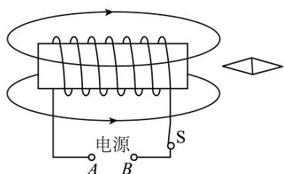
【答案】 ①. N ②. N ③. 负
【解析】
【详解】[1][2][3]由图可知，磁感线从磁体的N 极流出，回到S 极，所以，螺线管的左端为N 极，右边为S极，根据异名磁极相互吸引可知，小磁针的左端为N极，根据安培定则可知，螺线管上电流方向朝上，所以A为电源的负极。
- 核能是一种______（选填“可再生”或“不可再生”）能源。我国在核能利用方面取得了巨大成就，其中具有完全自主知识产权的“华龙一号”核电站是通过____ __（选填“核裂变”或“核聚变”）发电；中国“人造太阳”——大型核实验装置“东方超环”是通过_ __（选填“核裂变”或“核聚变”）释放巨大的能量。
【答案】 ①. 不可再生 ②. 核裂变 ③. 核聚变
【解析】
【详解】[1]核能一旦消耗就很难再生的能源，故属于不可再生能源。
[2]核电站可以通过获取核能，来缓解能源危机。它的原理是通过核裂变来获得核能进行的。目前核聚变技术尚不成熟。
[3]“东方超环”的反应原理与太阳类似，即通过轻核聚变释放巨大的核能。
- 在探究“物质的吸热能力与哪些因素有关”的实验中，用质量是
0.3kg的水和甲表中等质量的另一种物质进行对比，作出的图像如图乙所示。实验过程中，水和另一种物质在相同时间内吸收的热量相等，分析图像可以得出图线______（选填“a”或“b”）对应的物质为水，另一种物质为______，这种物质在0~5min 内吸收的热量为______J。
表甲
物质
比热容c/[J/(kg·°C)]
水
4.2×103
酒精
2.4×103
煤油
2.1×103
蓖麻油
1.8×103
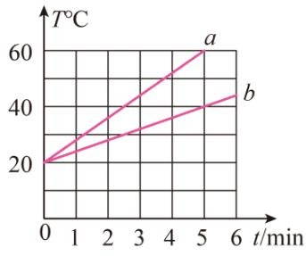
乙
【答案】 ①. b ②. 煤油 ③. $2.52×10^{4}$
【解析】
【详解】[1]时间相等时，两种液体放出的热量相等，由图示可以看出，a液体的温度降低的快，b液体温度降低慢；根据热量的计算公可知，在质量相等、初温相同、放热也相同的情况下，谁的温度降低得快，它的比热容小，所以 b对应的物质为水。
[2]由图可知，在0到5分钟时，a液体的温度变化了 $40​^{∘}C$ ，b液体（水）的温度变化了 $20​^{∘}C$ ，加热相同时间，吸收的热量相同，即
$$Q_{a}=Q_{\text{水}}$$
展开得
$$c_{a}m_{a}Δt_{a}=c_{\text{水}}m_{\text{水}}Δt_{\text{水}}$$
代入数据可知
$$ c _ {a}
- 3 0 ^ {} =
- 2 0 ^ {3} / ( ^ {} )
- 3 0 ^ {}
$$
解得
$$ c _ {a} =
- 1 0 ^ {3}
$$
对比表格可知，该物质是煤油。
[3]由[2]可知，这种物质在0~5min内吸收的热量为
$$ Q _ {a} = c _ {a} m _ {a} t _ {a} =
- 1 0 ^ {3}
- 3 0 ^ {} =
- 5 2 0 ^ {4}
$$
- 如图甲所示，电源电压恒定， $R_{0}$ 为定值电阻。闭合开关，将滑动变阻器R的滑片 P从a端移到b端的过程中，其电流 I与电压U的关系图像如图乙所示，则电源电压为______V，滑动变阻器R的最大阻值为Ω，电阻 $R_{0}$ 消耗的最大功率和最小功率之比为
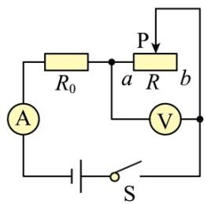
甲
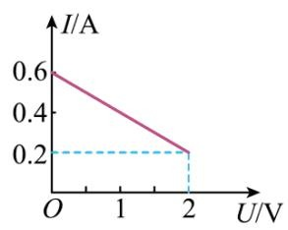
乙
【答案】 ①. 3 ②. 10 ③.
【解析】
【详解】[1][2][3]根据电路图可知， $R_{0}$ 和R串联，电流表测量电路中电流，电压表测量R两端电压；当滑动变阻器R的滑片P滑到b端时，变阻器R阻值最大，电路中的电流最小，是0.2A，电压是 2V，变阻器R的最大阻值是
$$R_{max}=\frac{U_{max}}{I_{min}}=\frac{2V}{0.2A}=10Ω$$
当滑动变阻器R的滑片P滑到a端时，电路中只有 $R_{0}$ ，变阻器 $R_{0}$ 阻值最小，电路中的电流最大，是0.6A，电压是0V，电源电压为
$$ U =
- 6 _ {0} ①
$$
$$ U =
- 2 _ {0} + 2 ②
$$
联立①②解得
$$R_{0}=5Ω$$
$$U=3V$$
根据
$$P=UI=I^{2}R$$
可知，电阻 $R_{0}$ 消耗的最大功率和最小功率取决于电路中电流的最大值和最小值，所以电阻 $R_{0}$ 消耗的最大功率和最小功率之比为
$$\frac{P_{0max}}{P_{0min}}=\frac{I_{max}^{2}R_{0}}{I_{min}^{2}R_{0}}=\frac{I_{max}^{2}}{I_{min}^{2}}=\frac{(0.6A)^{2}}{(0.2A)^{2}}=9:1$$

四、作图阅读题（20题 3分，21题 6分，共 9分）
- 如图所示是家庭电路的一部分，请将开关控制台灯的电路补充完整。
一火线
零线
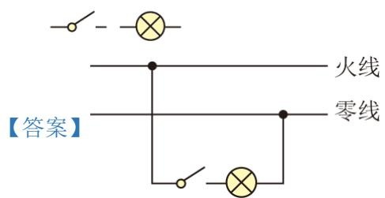
【解析】
【详解】开关控制台灯，开关与台灯要串联，为了安全用电，开关要接在火线上，如图所示：
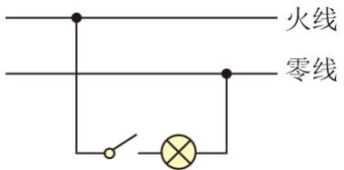
- 阅读下文，回答下列问题：
探索月球背面的秘密
2024年5月3日，嫦娥六号月球探测器英勇出征，开启世界首次月球背面采样之旅，将人类探月推向前所未有的高度。
为了让嫦娥六号落地准、抓好“土”，科学家研制出冲击电机、加载电机和整形电机，在电机体重变轻的同时，大幅增加力矩，助力推动钻头前进，为“挖土”提供动力。月球背面的环境条件十分恶劣，温差大、辐射强等因素给任务执行带来极大的困难。支撑探测器工作的主要能源来自太阳能，因此太阳电池阵的稳定性能至关重要。
由于月球始终有一面背对地球，当月球探测器降落在月球背面后，因为它的信号沿直线传播，不能拐弯，只能向着远离地球的方向传输，所以无法直接实现与地球的测控通信和数据传输，地面指挥和实时通信面临巨大困难。2024年3月20日发射的鹊桥二号中继星为解决这一难题提供了“信息桥梁”。鹊桥二号携带了一个口径
4.2米的天线——星载大型可展开天线。这个天线像一把大伞，发射时收起，入轨后展开。伞面十分精巧，是用直径不到发丝四分之一的钼丝织就而成。镀了金的钼丝使“大伞”看上去金光灿灿的，这样做能增强天线的通信性能，降低能耗。延长卫星的使用寿命。它一边接收、传输来自地球的信号，一边接收、传输来自月球背面的信号。为月球背面的探测器和地球之间架起通信天桥。
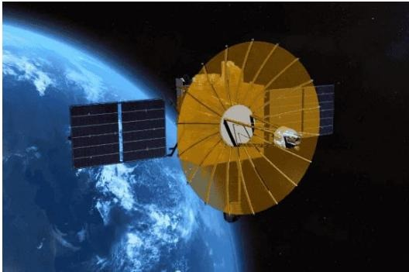
（1）如图，搭载鹊桥二号中继星的长征八号运载火箭发射升空过程中，火箭获得的动力来自于（ ）（选填“A”或“B”）
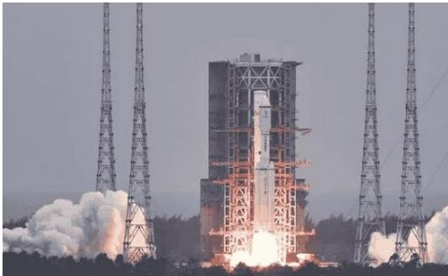
A．向下喷出的高温高压燃气 B．火箭下方的空气
（2）嫦娥六号探测器在“挖土”中主要涉及到的能量转化是太阳能→化学能→______→_____
（3）鹊桥二号中继星对嫦娥六号在月球背面的探测活动起到了什么作用？【答案】 ①. A ②. 电能 ③. 机械能 ④. 为月球背面 探测器和地球之间架起通信天桥
【解析】
【详解】（1）[1]燃气在火箭内部燃烧，产生高压，高速从火箭尾部喷出，由牛顿第三定律（作用力和反作用力），高速喷出的气体必然给火箭一个反作用力，这就是火箭的动力，所以应选“A”。
（2）[2] [3] 支撑探测器工作的主要能源来自太阳能，太阳电池阵将太阳能转化为化学能进行储存，需要时将化学能释放转化为电能使用，冲击电机、加载电机和整形电机将电能转化为机械能，所以嫦娥六号探测器在“挖土”中主要涉及到的能量转化是太阳能→化学能→电能→机械能。
（3）[4] 鹊桥二号携带了一个口径
4.2米的天线——星载大型可展开天线，它一边接收、传输来自地球的信号，一边接收、传输来自月球背面的信号。所以鹊桥二号中继星对嫦娥六号在月球背面的探测活动起到的作用是：为月球背面的探测器和地球之间架起通信天桥。

五、实验探究题（22题 8分，23题 8分，24题 8分，共 24分）
- 学习小组对于眼睛视物原理进行了探究实践。请你观察图甲中照相机和眼睛的构造，把照相机与眼睛功能类似的部分填入表乙中。
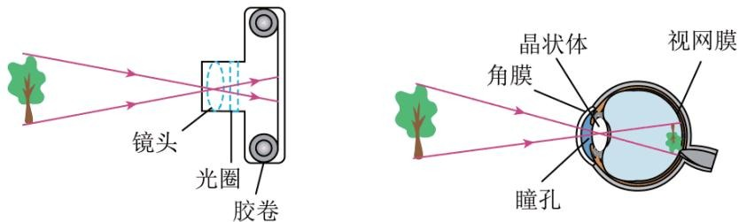
甲
表乙
照相机
1___
胶卷
光圈
眼睛
晶状体和角膜
2___
3___
【答案】 ①. 镜头 ②. 视网膜 ③. 瞳孔
【解析】
【详解】[1][2][3]根据图可知，人 眼睛像一架神奇的照相机，晶状体和角膜相当于镜头；视网膜相当于胶卷（底片）；瞳孔相当于光圈，调节光线的射入量；眼睑相当于快门，快门打开才能有光线进入；快门与眼睑的作用是相同的。
- 在探究近视眼和远视眼成因与矫正的主题实践中，该小组利用橡皮膜和注射器制作了水透镜来模拟眼睛的晶状体，打开夹子，通过注射器向橡皮膜中注水或抽水，来改变橡皮膜凸起的程度，如图甲所示。具体操作如下：
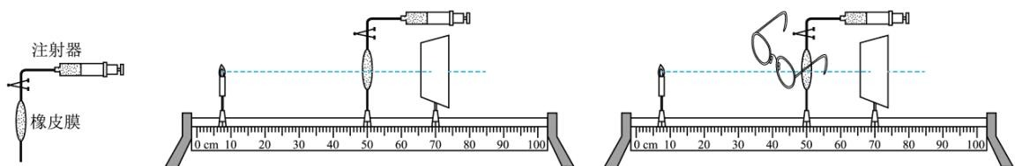
甲
乙
丙
①将蜡烛、水透镜和光屏依次摆放在水平光具座上，点燃蜡烛，使烛焰、水透镜和光屏三者的中心在
②将蜡烛放在离水透镜较远的位置，移动光屏，直到屏上出现烛焰清晰的像，如图乙所示，记下此时光屏所在的位置；
③用注射器向水透镜里加适量的水，水透镜对光的偏折能力变______，此时屏上的像变得模糊，这是模拟近视眼看远处物体的情况。将光屏慢慢靠近水透镜，直到光屏上出现清晰的像，这说明近视眼所成的像在视网膜的
④将光屏移回原来标记的位置，选择不同的眼镜在烛焰和水透镜之间前后移动，直到光屏上出现清晰的像，如图丙所示，这说明矫正近视眼应配戴______透镜；
⑤从水透镜里向外抽取适量的水，再次实验，探究远视眼的成因和矫正。
⑥眼睛是心灵的窗户，我们要增强保护视力的意识，做到科学用眼，积极防控近视。请写出一条预防近视的措施。___【答案】 ①. 同一高度 ②. 强 ③. 前方 ④. 凹 ⑤. 见解析
【解析】
【详解】①[1]将蜡烛、水透镜和光屏依次放在光具座上，点燃蜡烛后，调整它们的高度，使烛焰、水透镜和光屏三者中心大致在同一高度，是为使烛焰的像成在光屏的中心。
③[2]用注射器向水透镜里加适量的水，水透镜变厚，焦距变短，水透镜对光的偏折能力变强。
[3]④[4]根据近视眼的成因可知，远处来的光线经晶状体后，在视网膜前会聚，这是晶状体太厚，聚光能力太强或眼球前后距离太远造成的，是近视眼，要佩戴对光有发散作用的凹透镜矫正。
⑥[5]预防近视的措施有：读书姿势要正确，眼与书的距离要在33cm左右；看书、看电视或使用电脑一小时后要休息一下，要远眺几分钟；要定期检查视力，认真做眼保健操；不在直射的强光下看书；不在光线暗的地方看书；不躺卧看书；不走路看书。
- 橡皮泥可以被捏成各种形状，深受同学们喜欢。学习了力学知识后，小红利用家中的量杯、茶壶和垫块，测出了橡皮泥的密度。已知橡皮泥的密度大于水的密度（橡皮泥的吸水忽略不计），操作过程如下：
①如图，把茶壶的一侧垫起并装满水，将橡皮泥轻轻放入茶壶中，用量杯接住溢出的水；
②倒掉量杯中的水，从茶壶中取出橡皮泥，将量杯和橡皮泥擦干；
③把茶壶重新加满水，将橡皮泥捏成空心碗放入壶中，让其浮在水面上，用量杯接住溢出的水。
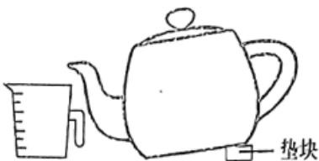
橡皮泥
（1）操作①是为了获得橡皮泥的 _____，操作③是为了获得橡皮泥的
（2）假设操作①量杯中水的体积为 $V_{1}$ ，操作③量杯中水的体积为 $V_{2}$ ，水的密度为 $ρ_{0}$ ，请写出橡皮泥密度的表达式 _
（3）如果操作③中茶壶里的水有少量进入橡皮泥捏成的空心碗中，则橡皮泥密度的测量结果______（选填“变大”、“变小”或“不变”）。
【答案】 ①. 体积 ②. 质量 ③. $\frac{V_{2}ρ_{0}}{V_{1}}$ ④. 变大
【解析】
【分析】
【详解】（1）[1]操作①中橡皮泥沉底，所以溢出水体积为橡皮泥体积。
[2]操作③中橡皮泥浮在水面上静止，所以其浮力等于橡皮泥重力，而浮力等于排开水得重力，就可有G=mg得橡皮泥质量。
（2）[3]操作③中橡皮泥所受浮力为
$$F_{\text{浮}}=G_{\text{排}}=mg=ρ_{0}V_{2}g$$
因为浮力等于橡皮泥重力，所以橡皮泥质量为
$$m=\frac{G}{g}=\frac{ρ_{0}V_{2}g}{g}=ρ_{0}V_{2}$$
所以橡皮泥密度为
$$ρ=\frac{V_{2}ρ_{0}}{V1}$$
（3）[4]茶壶里的水有少量进入橡皮泥捏成的空心碗中，会使浮力变大，使排开水得体积 V 变大由第三空结果 $ρ=\frac{V_{2}ρ_{0}}{V1}$ 可知，密度变大。
【点睛】
- 在“测量小灯泡正常发光时的电阻”实验中，器材如下：电源（电压恒为6V）、小灯泡（额定电压3.8V，正常发光时的电阻约 10Ω）、电流表（0~0.6A，0~3A）、电压表（0~3V，0~15V）、滑动变阻器 $R_{1}$ （50Ω
0.2A）滑动变阻器 $R_{2}$ （20Ω 1A），开关和导线若干。
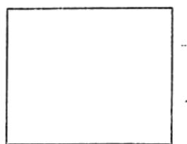
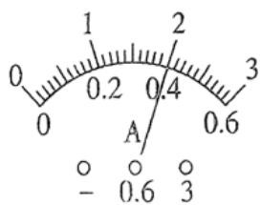
（1）请在答题卡的相应位置画出该实验的电路图。（各元件不必标注字母）
（2）为了完成实验，电流表应选择 量程，电压表应选择 量程，滑动变阻器应选择（选填“ $R_{1}$ ”或“ ”）。
（3）闭合开关，移动滑动变阻器的滑片P，使电压表示数为
3.8V，此时电流表的示数如图所示，则小灯泡正常发光时的电阻为___ Ω。
（4）完成上述实验之后，老师提出：如果没有电压表，用一个电流表和一个定值电阻 $R_{0}$ ，仍可完成本实验。兴趣小组经过讨论设计了如图所示的电路，并进行了如下操作：
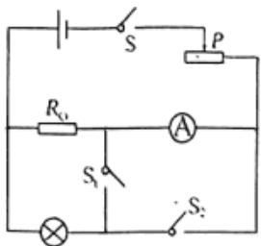
①闭合开关S、 $S_{2}$ ，移动滑动变阻器滑片 P，使电流表示数为 $I_{1}$ ，此时小灯泡正常发光；
②保持滑动变阻器滑片P的位置不变，断开 $S_{2}$ ，闭合 $S_{1}$ ，电流表示数为 $I_{2}$ ，则小灯泡正常发光时的电阻______（用 $R_{0}$ ， $I_{1}$ 、 $I_{2}$ 表示）。
【答案】 ①.
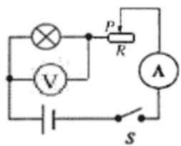
②. $0∼0.6A$ ③. 0~15V ④. $R_{2}$ ⑤.
9.5 ⑥.
$$R_{L}=\frac{I_{1}R_{0}}{I_{2}−I_{1}}$$
【解析】
【详解】（1）[1] 实验电路图如图所示：
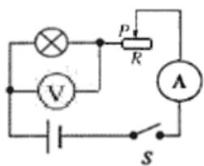
（2）[2] [3] [4] 小灯泡额定电压
3.8V，正常发光时的电阻约 10Ω，额定电流约为0.38A，故电流表应选择0~0.6A量程，电压表应选择0~15V量程，因额定电流约为
0.38A，超过 $R_{1}$ 允许通过的最大电流，故滑动变阻器应选择 $R_{2}$
（3）[5] 闭合开关，移动滑动变阻器的滑片 P，使电压表示数为
3.8V，此时电流表的示数如图所示为
0.4A，则小灯泡正常发光时的电阻为
$$ R = = =
- 5
$$
（4）[6]开关变化前后均是 $R_{0}$ 与灯泡并联，电压相等，则有
$$I_{1}R_{0}=R_{L}(I_{2}−I_{1})$$
解得
$$R_{L}=\frac{I_{1}R_{0}}{I_{2}−I_{1}}$$

六、计算题（25题 8分，26题 12分，共 20分）
- 为庆祝中国人民解放军海军成立75周年，海军烟台舰于 2024年4月20日至24日期间访问家乡烟台，并同步开展了军民共建活动。海军烟台舰，舷号“538”，属国产054A型导弹护卫舰，舰长 134m，最大宽度 16m，高度35m，排水量（满载）约 4000t，巡航速度 18节（1节=1.852km/h），续航里程4000海里（1海里=1.852km），抗风力大于 12级，除极区外任何海区均可安全航行。烟台舰创造了当年护航时间最长、直升机飞行时间最长、编队人数最少、访问国家最多的“四个之最”。（g=10N/kg，海水的密度取 $1.0×10^{3}kg/m^{3})$ 求：
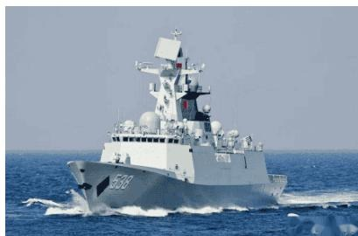
（1）满载时烟台舰所受的浮力约为多大？
（2）某次航行中烟台舰吃水深度为4m，则在舰底0.5m2 的面积上受到海水的压力为多大？
（3）若烟台舰在某次航行过程中以18节的巡航速度航行 3000海里，其航行时间为多少小时？（结果保留一位小数）
【答案】(1) $4×10^{7}N; (2)2×10^{4}N$ ；(3)166.7 小时
【解析】
【详解】解：
（1）满载时烟台舰排水量（满载）约4000t
$$m_{\text{排}}=4000t=4000×10^{3}kg$$
因为烟台舰处于漂浮状态，所受浮力等于重力，故烟台舰满载时所受浮力
$$F_{\text{浮}}=G_{\text{排}}=m_{\text{排}}g=4000×10^{3}kg×10N/kg=4×10^{7}N$$
（2）某次航行中烟台舰吃水深度为h=4m,烟台舰吃水深度为 4m时的压强为
$$ p = g h =
- 0 0 ^ {3} ^ {3} 0 = 4 0 ^ {4}
$$
烟台舰底 $0.5m^{2}$ 的面积上受到海水的压力
$$ F = p s = 4 0 ^ {4}
- 5 ^ {2} = 2 0 ^ {4}
$$
（3）烟台舰的巡航速度
$$ V = 1 8 = 1 8
- 8 5 2 k m /
$$
航行距离
$$ s = 3 0 0 0 = 3 0 0 0
- 8 5 2
$$
航行时间
$$ t = = 6
- 7
$$
答：（1）满载时烟台舰所受的浮力约 4×107N；
（2）某次航行中烟台舰吃水深度为4m，则在舰底 $0.5m^{2}$ 的面积上受到海水的压力为 $2×104N$
（3）若烟台舰在某次航行过程中以18节 巡航速度航行 3000海里，其航行时间为166.7小时。
- 为了方便学生就餐，某学校餐厅使用了一款智慧餐盘，该系统可以自动识别餐盘中食品的种类和质量，并在显示屏上显示出价钱，通过人脸识别系统自动扣费。某实践小组在了解智慧餐盘的工作原理后，他们利用电压恒为 24V的电源、量程为 0~15V的电压表、定值电阻、滑动变阻器R（最大阻值为 100Ω）等器材设计了一款自动称量装置，使用时，物体的质量可以从标注质量后的电压表表盘上直接读出。当餐盘不放物体时，滑片 P恰好位于滑动变阻器的 a端，如图甲所示。闭合开关S，滑片P从滑动变阻器的a端移动到b端的过程中，电压表的示数由 0逐渐增大到15V，此过程的最大称量质量为 $2kg.$ 。实践探究过程中同学们还发现，滑片下移的距离与餐盘中所放物体质量的大小成正比，滑动变阻器 a端与滑片P所在位置之间的阻值和 $aP$ 之间的距离成正比。求：
（1）定值电阻 $R_{0}$ 在电路中的作用是什么？阻值为多少？
（2）整个电路消耗的电功率的变化范围是多少？
（3）当滑片P位于滑动变阻器的中点时，电压表的示数为多少（结果保留一位小数）？此时对应的物体质量为多少？
（4）实践小组在对电压表表盘进行质量标注的过程中发现，表盘上原刻度的每一小格对应的质量值是不同的，即质量刻度不均匀，如图乙所示。请设计一个可以实现质量刻度均匀的电路，在图丙方框内画出，并从节能的角度对甲、丙两个电路作出评价。
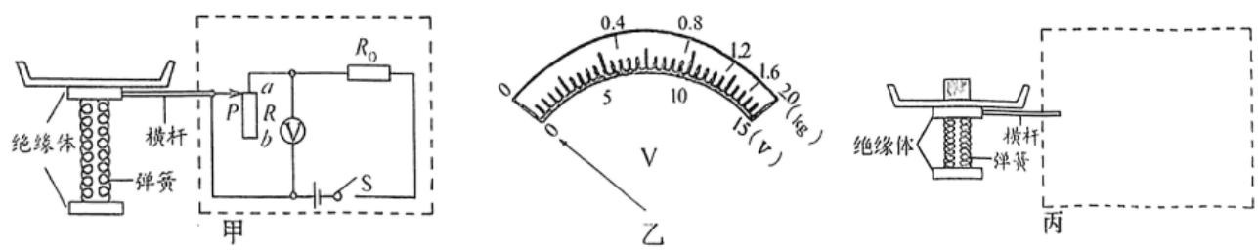
【答案】（1）保护电路， ；（2） ；（3） ，0.96千克；（4） 绝缘体 横杆一弹簧
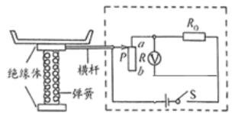
评价见解析
【解析】
【详解】解：（1）根据甲图可知，定值电阻 $R_{0}$ 与滑动变阻器R串联，电压表测量R两端电压，在R接入电路中的电阻为 0时，定值电阻 $R_{0}$ 可以保护电路；根据题意可知，电压恒为24V的电源、量程为 0~15V的电压表、定值电阻、滑动变阻器R（最大阻值为100Ω），滑片P从滑动变阻器的a端移动到b端的过程中，电压表的示数由 0 逐渐增大到 15V，此过程的最大称量质量为2kg，此时的电压是 15V，滑动变阻器R接入电路阻值最大，为100Ω，此时电路中的电流是
$$ I _ {R} = = =
- 1 5
$$
定值电阻 $R_{0}$ 的阻值为
$$R_{0}=\frac{U_{0}}{I_{0}}=\frac{U−U_{R}}{I_{R}}=\frac{24V−15V}{0.15A}=60Ω$$
（2）根据题意可知，滑片P从滑动变阻器的a端移动到 b端的过程中，电压表的示数由0逐渐增大到15V，所以滑片P在a端时，电路中只有定值电阻 $R_{0}$ ，根据
$$P=UI=\frac{U^{2}}{R}$$
可知，整个电路消耗的电功率为
$$ P _ {1} = = =
- 6
$$
滑片P在b端时，定值电阻 $R_{0}$ 与滑动变阻器R串联，同理可知，整个电路消耗的电功率为
$$ P _ {2} = = =
- 6
$$
整个电路消耗的电功率的变化范围是 ；
（3）当滑片P位于滑动变阻器的中点时，滑动变阻器接入电路中的电阻为 50Ω，此时电路中的电流为
$$I=\frac{U}{R_{0}+R^{′}}=\frac{24V}{60Ω+50Ω}=\frac{12}{55}A$$
电压表的示数为
$$ U _ {} = I R ^ {} = 0
- 9
$$
由图乙可知，0.8千克到1.2千克之间有5格，分度值是0.08千克，此时对应的物体质量为
0.96千克；（4）根据题意可知，质量刻度不均匀，如图乙所示，可以将电压表并联到定值电阻两端，电源电压不变，此时的电压表示数等于电源电压与滑动变阻器两端的电压之差，移动滑片，示数变化是均匀的，由此可以实现质量均匀，如图所示：
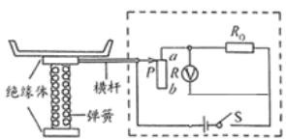
从节能的角度说，称量相同质量的物品时，甲电路中的电压表的指针偏转得多，消耗的电能多；丙电路中的电压表的指针偏转均匀，消耗的电能少。

